hai
国都报告系列 2013年3月20日星期三
国都贵金属日报

【重要资讯】
国都期货研发服务部
分析师：李健
执业编号：F0253574
电话：010-84183026
邮箱：lijian@guodu.cc

地址：北京市东城区东直门南大街3号国华投资大厦10层
国都期货有限公司
网址：www.guodu.cc


1. 塞浦路斯议会周二以压倒多数决定否决对银行存款进行征税作为换取国际援助的一项条件。议会56席中，36名成员投了反对票，19人弃权。议会将在周四继续审议。
2. 欧盟统计局(Eurostat)周二公布的数据显示，欧元区1月季调后建筑业产出月率下滑，法国、西班牙建筑业产出萎靡抵消了德国的强势。数据显示，欧元区1月季调后建筑业产出月率下降1.4%，12月为上升0.3%。而对比2012年1月，建筑业产出年率下降7.3%，12月为下降4.6%。
3. 法国财长莫斯科维奇(Pierre Moscovici)周三表示，欧元区不能借给塞浦路斯超过其同意额度100亿欧元的资金。
4.欧洲央行(ECB)管理委员会委员诺沃特尼(EwaldNowotny)周二称，欧银当前的货币政策是合适的，在可预见的将来没有降息必要，此外，欧元区不存在通缩风险。+
5. 欧洲央行管理委员会成员、奥地利央行行长诺沃特尼(Nowotny)周二表示，"塞浦路斯银行债券持有者可能被迫为问题银行进行纾困的可能性依然存在。

【分析建议】
上一交易日comex贵金属再次上涨，市场对欧洲金融系统的担忧提振了贵金属避险投资的需求，但塞浦路斯议会投票否决存款税且美联储会议召开在即，市场情绪仍为谨慎，操作上建议空单离场，短线轻仓参与。

【本周重要财经事件】
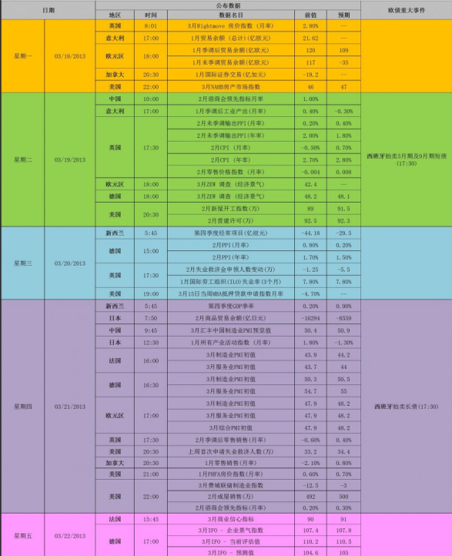
免责声明：
如果您对本报告有任何意见或建议，请致信于国都信箱(yfb@guodu.cc），欢迎您及时告诉我们您对本刊的任何想法！
本刊所有信息均建立在可靠的资料来源基础上。我们力求能为您提供精确的数据，客观的分析和全面的观点。但我们必须声明，对所有信息可能导致的任何损失概不负责。
本报告并不提供量身定制的投资建议。报告的撰写并未虑及读者的具体财务状况及目标。国都期货研究团队建议投资者应独立评估特定的投资和战略，并鼓励投资者征求专业财务顾问的意见。具体的投资或战略是否恰当取决于投资者自身的状况和目标。
版权声明：（c）本报告版权为国都期货有限公司所有。本刊所含文字、数据和图表未经国都期货有限公司书面许可，任何人不得以电子、机械、影印、录音或其他任何形式复制、传播或存储于任何检索系统。不经许可，复制本刊任何内容皆属违反版权法行为，可能将受到法律起诉，并承担与之相关的所有损失赔偿和法律费用。涉及版权的所有问题请垂询：010-64000083。

